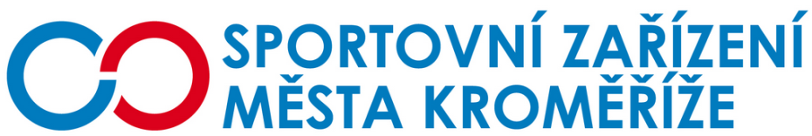

Objednávka

Objednatel Zhotovitel

Sportovní zařízení města Kroměříž, Jaroslav Kurial
příspěvková organizace Záříčí 126
Obvodová 3965 768 11 Chropyně
767 01 Kroměříž

IČ: 21551430 IČ: 603 81 752
DIČ: CZ21551430 DIČ: CZ 5810081046
číslo účtu: 210 844 8447
kód banky: 2700
název banky: Uni Credit Bank

Objednávka opravy

Dobrý den,
objednávám u Vás malbu místností na bílo i barevně zn. Remal, dále natěračské práce, konkrétně nátěr poškozených stěn fasádní barvou vč. penetrace jde o vstup, čelní stěnu kolem bufetu a sloupy)
Místem určení je zimní stadion, příspěvkové organizace SZMK, p. o.
Žádáme o vystavení faktury, kterou po přijetí proplatíme převodem z účtu. Dále žádáme o potvrzení objednávky telefonicky.

V Kroměříži dne 25. 6. 2018

Daniel Burian
vedoucí zimního stadionu

Vaši objednávku akceptuji
Jaroslav Kurial, v Kroměříži 25. 6. 2018

